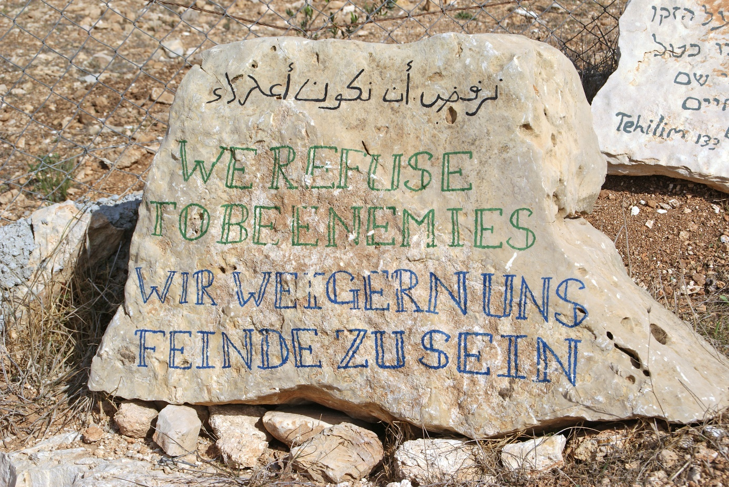

VRIENDENMIDDAG ‘TENT OF NATIONS’ op 25 september in JOTA in OOSTBURG.
JOTA WIL DE ‘VRIENDENMIDDAG Tent of Nations’ graag ruimte bieden om in de regio nader kennis te kunnen maken met hun werk, dat ze in Bethlehem onder leiding van de Palestijns-christelijke familie Nassar doen. Deze familie leeft en werkt onder moeilijke omstandigheden en een voortdurende dreiging van landonteigening door de Israëlische autoriteiten. De familie Nassar doet dat op een geweldloze en creatieve manier onder het motto: “Wij weigeren vijanden te zijn”. Dit motto staat in meerdere talen op een grote steen bij de ingang van Tent of Nations.
Tent is Nations is het project van de familie Nassar waarmee ze dit motto vorm willen geven op hun boerderij. Zij doen dit door vrijwilligers mogelijkheden te bieden om op de boerderij te werken, om bezoekers mee te laten doen aan zomerkampen voor volwassenen. Maar organiseren deze ook voor kinderen uit de nabije omgeving en ze geven cursussen en trainingen aan vrouwen uit de omgeving ( leren lezen en schrijven, naailessen e.d.). Ze ontvangen ook groepen om hen kennis te laten maken met het leven op de Westbank, om kennis te maken met hun verhaal en hun organisatie en de manier waarop zij met een positieve benadering proberen de conflicten te lijf te gaan.
Het afgelopen jaar was voor de familie extra zwaar omdat er vanwege corona geen buitenlandse vrijwilligers naar hun project mochten komen, hetgeen hen altijd enige bescherming bood. Bedreigingen en zelfs vernielingen zijn toegenomen. Er zijn bijvoorbeeld recent 1000 fruitbomen in brand gestoken. Waarvan ze de opbrengst hard nodig hebben voor het verwerven van inkomsten.
De Tent of Nations bevindt zich op een heuvel ca. 6 kilometer ten zuidwesten van Bethlehem bij het Palestijnse dorpje Nahalin. Het land omvat ca. 40 hectare en is omringd door vijf Joodse nederzettingen. Ze hebben er wijn- en olijfgaarden. Het gebied waar Tent of Nations zich bevindt is onderdeel van Westbank Gebied C, dat betekent dat zij, zoals veel Palestijnen daar, geen toegang tot stromend water en elektriciteit hebben. Ook weigeren de Israëlische autoriteiten bouwvergunningen af te geven. Tevens is de familie in een voortdurende juridische strijd verwikkeld over het recht hun land te kunnen blijven bewerken en lopen er procedures tegen sloopbevelen voor diverse gebouwen op het terrein. Zo is bijvoorbeeld ook de toegangsweg naar de boerderij / Tent of Nations afgesloten. En zijn ze door de bouw van de muur afgescheiden van Bethlehem waar de voorzieningen voor hen zijn. Daarvoor moeten ze nu een heel eind omrijden.
Zij proberen zo zelfvoorzienend mogelijk te zijn wat betreft water, eten en elektriciteit. Ze hopen daarmee in de toekomst een voorbeeld te zijn voor hun omgeving en hen te leren ook zo te leven en te werken.
Op zaterdag 25 september a.s. vinden er – in verband corona - verspreid over Nederland kleine bijeenkomsten plaats waar men nader kennis kan maken met het werk van Tent of Nations. In Zeeuws Vlaanderen en omgeving bent u daartoe van harte welkom in JOTA aan het Raadshuisplein 4 in Oostburg van 14.00 tot 16.00 uur.
Aanmelden alstublieft via tentofnationsnl@gmail.com tot uiterlijk maandag 20 september. Van harte welkom, en nodig vooral ook anderen uit mee te komen.

